Срок выполнения 22 апреля.
Урок на тему: Планировка внутренних помещений.
Уважаемые ребята!
Ознакомившись с представленным материалом, вам необходимо, определить размеры своего помещения (квартира) путём обмеривания и составить план (чертёж). На чертеже следует указать необходимые размеры, а также площадь помещений, нанести изображения окон, дверей, мебели!
Пример чертежа.
Ниже представлены условные знаки и обозначения при планировке помещения.
Оконные и дверные проемы. На рисунке 206 приведены условные графические обозначения и наглядные изображения оконных, дверных проемов на разрезах и планах зданий. Как видите, на разрезах стены изображают сплошными основными линиями, оконные проемы - сплошными тонкими линиями. На планах в местах дверных проемов линий не проводят, но показывают полотно двери и направление, куда открывается дверь. На вертикальных разрезах в местах дверных проемов проводят тонкие линии.
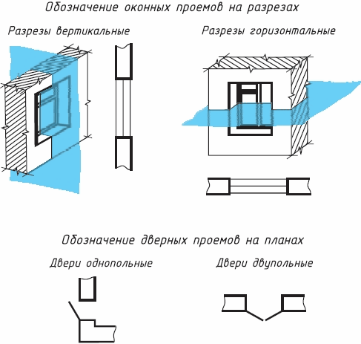
Рис. 206
Обрыв стен показывают тонкими волнистыми линиями.
Обозначения на архитектурно-строительных чертежах. При выполнении архитектурно-строительных чертежей применяют графические условные обозначения многих других элементов зданий, дымовых и вентиляционных каналов, санитарно-технического, бытового и другого оборудования, мебели и пр.
Все условные графические обозначения представляют собой упрощенные изображения внешнего вида оборудования. Рассмотрим некоторые примеры.
Отопительные устройства, санитарно-техническое оборудование. Рисунок 208 содержит условные обозначения и соответствующие поясняющие надписи отопительных устройств, санитарно-технического оборудования.
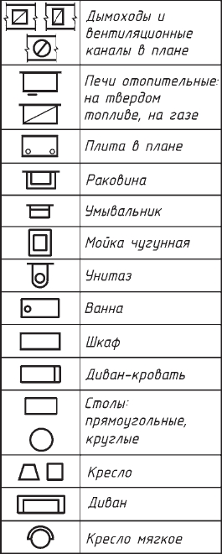
Рис. 208
Все условные изображения обводят тонкими линиями. Выполняют их в принятом для данного чертежа масштабе.

Форма контроля: выполнить чертёж и отправить фотографию.

